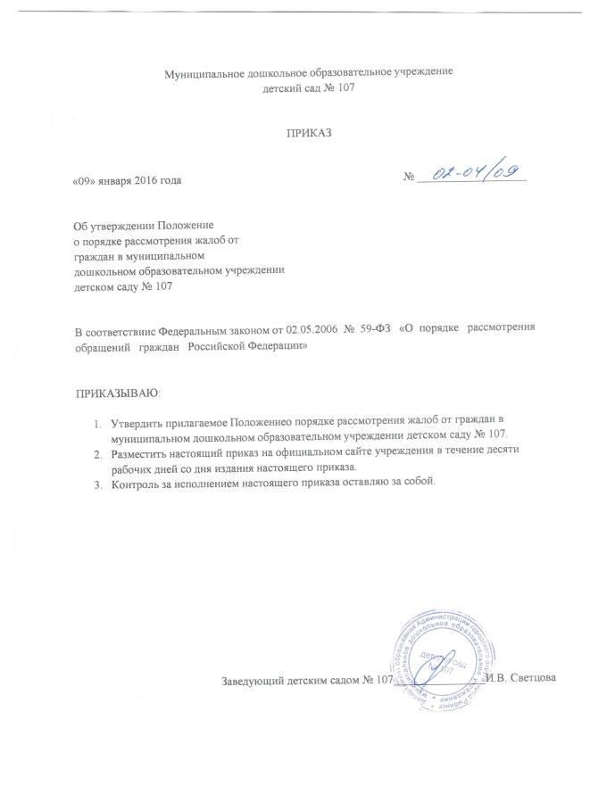

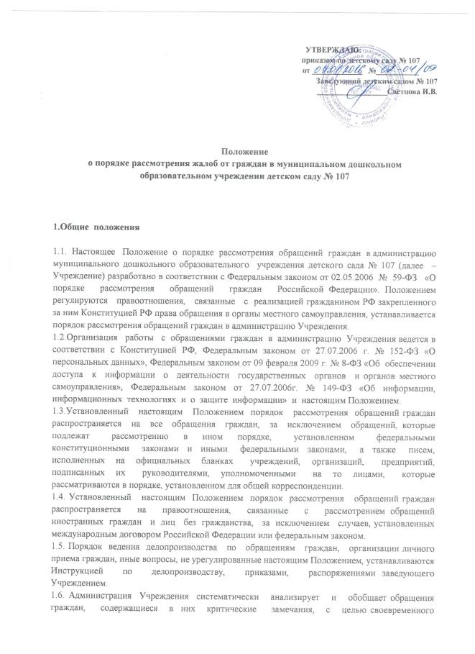

выявления и устранения причин, порождающих нарушение прав и охраняемых законом интересов граждан.

2. Право граждан на обращение

2.1.Действие настоящего Положения распространяется на все обращения граждан, за исключением:
- обращений, рассматриваемых в порядке конституционного, уголовного, гражданского судопроизводства, производства по делам об административных правонарушениях;
- обращений, связанных с изобретениями, открытиями, рационализаторскими предложениями, порядок рассмотрения которых регламентируется федеральным
законодательством;
- обращений, вытекающих из отношений, складывающихся внутри коллективов коммерческих и некоммерческих организаций, общественных объединений, регулируемых нормами федерального законодательства, их уставами и положениями;
- обращений информационного характера в архивы, библиотеки, органы статистики и другие организации.
2.2.Граждане имеют право обращаться лично, в установленной форме, а также направлять индивидуальные и коллективные письменные обращения в администрацию Учреждения либо должностным лицам.
2.3.Граждане реализуют право на обращение свободно и добровольно, не нарушая прав и свободы других лиц.
2.4.Форма обращения гражданами выбирается самостоятельно.
2.5.Рассмотрение обращений граждан осуществляется бесплатно.

3. Основные термины, используемые в настоящем Положении

В настоящем Положении используются следующие основные термины:
3.1.Обращение гражданина, направленное в администрацию Учреждения письменное либо устное предложение, заявление или жалоба: предложение - рекомендация гражданина по совершенствованию нормативных правовых актов деятельности Администрации Учреждения, развитию общественных отношений, улучшению воспитательно-образовательной и иных сфер деятельности; заявление - просьба гражданина о содействии в реализации его конституционных прав и свобод или конституционных прав и свобод других лиц, либо сообщение о нарушении законов и иных нормативных правовых актов, недостатках в работе Администрации Учреждения или критика ее деятельности; жалоба - просьба гражданина о восстановлении или защите его нарушенных прав, свобод или законных интересов либо прав, свобод или законных интересов других лиц.
3.2. Обращение может быть коллективным, если оно подписано двумя и более авторами, либо поступившее от имени коллектива юридического лица. Коллективным считаются также обращения, подписанные членами одной семьи.

4. Порядок информирования о работе с обращениями граждан

4.1. Информация по вопросам работы с обращениями граждан размещается в открытой и доступной форме на сайте Учреждения, а также предоставляется по телефону илиписьменно, включая электронную почту, в ходе личного приёма.
4.2. Место нахождения Учреждения: 152915, Ярославская обл., г. Рыбинск, ул. Нансена, д.28 4.3. График работы Учреждения с обращениями граждан: Понедельник, среда, - с 08.00 до 17.00; Суббота, воскресенье - выходные дни; Обеденный перерыв - с 12.30 до 13.30.
4.4. Организацию, обеспечение и контроль за порядком рассмотрения обращений граждан в Учреждении осуществляет заведующий. Телефон для справок: 8(4855)26-57-51.
4.5. По телефону предоставляется следующая информация:
- график приема граждан заведующим Учреждением;
- почтовые адреса, адреса электронной почты для направления письменных обращений;
- порядок и сроки рассмотрения обращений граждан;
- требования к оформлению письменного обращения;
- порядок обжалования действий (бездействия) и решений, осуществляемых и принимаемых в ходе рассмотрения обращения;
- основания для отказа в рассмотрении обращений граждан.
При необходимости гражданину может быть предложено обратиться письменно или назначено удобное ему время для консультации. Время телефонного разговора не должно превышать 10 минут.
Если заведующий не имеет возможности самостоятельно ответить на поставленные вопросы, он должен сообщить гражданину телефонный номер, по которому можно получить необходимую информацию. Заведующий, осуществляющий прием и консультирование, должен относиться к обратившимся гражданам корректно и внимательно, не унижая их чести и достоинства.
4.6. Гражданин с учетом режима работы Учреждения с момента приема обращения имеет право на получение сведений о прохождении процедуры по рассмотрению его обращения. 4.7. Письменные обращения граждан (включая обращения, поступившие по электронной почте) рассматриваются заведующим, с учетом времени подготовки ответа заявителю в срок, не превышающий 30 дней с момента регистрации обращения в Учреждении.
4.8. Основные требования к информированию граждан о порядке рассмотрения обращений:
- наличие в обращении фамилии, имени, отчества гражданина (его представителя, уполномоченного в установленном законом порядке) и его адреса (почтового или адреса электронной почты);
- указание конкретной информации, сути предложения, заявления или жалобы (содержание должно иметь подробную тематику вопроса);
- наличие личной подписи и даты;
- предоставление гражданином материалы не должны содержать нецензурные либо оскорбительные выражения, угрозы жизни, здоровью и имуществу должностного лица, а также членов его семьи.
При личном обращении гражданин предъявляет документ, удостоверяющий личность.

5. Перечень оснований для отказа в рассмотрении обращений граждан

5.1. Если в письменном обращении не указаны фамилия гражданина, направившего обращение, и почтовый или электронный адрес, по которому должен быть направлен ответ, ответ на обращение не дается.
5.2. Если в обращении содержатся сведения о подготавливаемом, совершаемом или совершенном противоправном деянии, а также о лице, его подготавливающем, совершающем или совершившем, обращение подлежит направлению в государственный орган в соответствии с его компетенцией.
5.3. Обращение, в котором обжалуется судебное решение в течение семи дней со дня регистрации, возвращается гражданину с разъяснением порядка обжалования данного судебного решения.
5.4. В случае если в обращении содержатся нецензурные либо оскорбительные выражения, угрозы жизни, здоровью и имуществу должностного лица, а также членов его семьи, обращение остается без ответа по существу поставленных в нем вопросов.
5.5. Если текст письменного обращения не поддается прочтению, ответ на обращение не дается, оно не подлежит направлению на рассмотрение, о чем сообщается гражданину, направившему обращение, если его фамилия и почтовый адрес поддаются прочтению.
5.6. Если в письменном обращении гражданина содержится вопрос, на который ему многократно давались письменные ответы по существу в связи с ранее направляемыми обращениями, и, при этом, в обращении не приводятся новые доводы или обстоятельства, должностное лицо вправе принять решение о безосновательности очередного обращения и прекращении переписки с гражданином по данному вопросу при условии, что указанное обращение и ранее направляемые обращения направлялись в один и тот же орган местного самоуправления или одному и тому же должностному лицу. О данном решении уведомляется гражданин, направивший обращение.
5.7. Если ответ по существу поставленного в обращении вопроса не может быть дан без разглашения сведений, составляющих государственную или иную охраняемую федеральным законом тайну, гражданину, направившему обращение, сообщается о невозможности дать ответ по существу поставленного в нём вопроса в связи с недопустимостью разглашения указанных сведений.
5.8. В ходе личного приема гражданину может быть отказано в дальнейшем рассмотрении обращения, если ему ранее был дан ответ по существу поставленных в обращении
вопросов.
5.9. В случае обращения гражданина с письменным заявлением о прекращении рассмотрения его обращения, ответ на обращение не дается.
5.10. На письма, не являющиеся заявлениями, жалобами или предложениями, не содержащие конкретных предложений или просьб (в том числе стандартные поздравления, соболезнования, письма, присланные для сведения и т.д.), ответы, как правило, не даются. 5.11. Уведомление об отказе в рассмотрении обращения должно содержать основания отказа с обязательной ссылкой на нарушения.

6.Условия и сроки рассмотрения обращений граждан

6.1. Письменное обращение, поступившее в Учреждение, рассматривается в течение 30 дней со дня регистрации в Учреждении.
6.2. Заведующий Учреждения вправе устанавливать сокращённые сроки рассмотрения обращений граждан.
6.3. В исключительных случаях, а также в случае направления запроса в иной орган местного самоуправления, заведующий, вправе продлить срок рассмотрения обращения не более чем на 30 дней, с уведомлением о продлении срока рассмотрения, гражданина направившего обращение.
6.4. Результатом рассмотрения обращений граждан, является рассмотрение всех поставленных по существу вопросов в обращении. Принятие по ним необходимых мер и направление мотивированного ответа или уведомления гражданину.

7. Требования к помещениям и местам приема обращений граждан

7.1. Прием обращений граждан осуществляется в кабинете заведующего. Помещение должно соответствовать санитарно-эпидемиологическим правилам и нормативам.
7.2. Место информирования, предназначенное для ознакомления граждан с информационными материалами, оборудуется информационным стендом, стульями и столом для оформления документов. Место ожидания должно создавать комфортные условия для граждан.
7.3. Помещение для приёма граждан должны соответствовать комфортным для граждан условиям и оптимальным условиям работы заведующего Учреждением.
7.4. Кабинет для приёма письменных обращений граждан оборудован информационной табличкой с указанием должности, фамилии, имени, отчества уполномоченного лица, осуществляющего прием письменных обращений граждан.
7.5. В целях обеспечения конфиденциальности сведений о гражданах одновременно ведется прием только одного гражданина, за исключением случаев коллективного обращения граждан.
7.6. Рабочее место заведующего Учреждением, осуществляющего рассмотрение обращений граждан, должно быть обеспечено оргтехникой, персональным компьютером, программным обеспечением позволяющими организовывать исполнение функции в полном объеме.

8. Этапы работы с обращениями граждан

8.1. Работа с обращениями граждан включает в себя следующие этапы:
- приём и регистрацию обращений;
- направление обращений на рассмотрение;
- рассмотрение обращений; личный приём граждан;
- постановку обращений на контроль;
- продление срока рассмотрения обращений;
- подготовка и оформление ответов на обращения;
- контроль над рассмотрением обращений.

9. Приём и регистрация письменных обращений

9.1. Все поступившие письменные обращения граждан подлежат регистрации. Обращение может поступить в Учреждение одним из следующих способов:
- почтовым отправлением;
- по электронной почте;
- лично гражданином;
- поступлением обращения гражданина из других органов с поручением рассмотреть обращение.
9.2. Обращение, поступившее непосредственно от гражданина либо присланное почтовым отправлением принимается секретарем, регистрируется и передается заведующему Учреждением. Обращение, поступившее в форме электронного документа, подлежит рассмотрению в порядке, установленном Федеральным законом «О порядке рассмотрения обращений граждан Российской Федерации». В обращении гражданин в обязательном порядке указывает свои фамилию, имя, отчество (последнее – при наличии), адрес электронной почты, если ответ должен быть направлен в форме электронного документа, и почтовый адрес, если ответ должен быть направлен в письменной форме.
9.3. Письменное обращение гражданина должно содержать:
- наименование органа, в который направляется письменное обращение, либо фамилию, имя, отчество соответствующего должностного лица, либо должность соответствующего лица, а также свои фамилию, имя, отчество (последнее при наличии);
- почтовый адрес, по которому должны быть направлены ответ на обращение, либо уведомление о переадресации обращения;
- суть обращения, предложения, заявления или жалобы;
- личную подпись и дату. В случае необходимости в подтверждение своих доводов гражданин может прилагать к письменному обращению документы и материалы либо их копии.
9.4. Секретарь, ответственный за прием и регистрацию обращений граждан:
- проверяет правильность адресации корреспонденции и целостность упаковки, вскрывает конверты, проверяет наличие в них документов, разорванные документы подклеивает;
- прилагает впереди письма поступившие с ним документы (паспорт, военный билет, трудовую книжку, пенсионное удостоверение, фотографии и т.д.), к тексту письма прилагает конверт;
- составляет акт на письма, поступившие с денежными знаками (кроме изъятых из обращения), ценными бумагами (облигациями, акциями);
- подарками, без письменного вложения;
- с недостачей документов, упомянутых заявителем в описях на ценные письма;
- возвращает на почту обращение гражданина, поступившее ошибочно (не по адресу).
9.5. Регистрация обращений граждан осуществляется, как правило, в день поступления обращения или не позднее трёх дней с момента поступления, отдельно от основного делопроизводства, в один из журналов, в зависимости от типа доставки обращения (поступило по Интернету, факсу и т.д.). В регистрационно-контрольную карточку (журнал) вносится:
- фамилия, инициалы гражданина (в именительном падеже);
- почтовый адрес или данные гражданина, в адрес которого просят направить ответ на обращение;
- вид обращения (предложение, заявление, жалоба);
- краткое содержание обращения;
- наименование органа, откуда поступило обращение, дату и исходящий номер сопроводительного письма (при наличии).
9.6. Регистрационный штамп проставляется в правом нижнем углу на первом листе письменного обращения, а не на сопроводительном письме (при его наличии). Если место,
предназначенное для регистрационного штампа, занято текстом, штамп может быть проставлен в ином месте, обеспечивающем его прочтение. На обращении гражданина не допускается делать никаких надписей, кроме проставления регистрационного штампа.
9.7. Регистрируются первичные обращения путем присвоения каждому поступившему документу порядкового номера, который включает в себя соответствующий порядковый номер, тире, первую букву фамилии гражданина.
9.8. Письма одного и того же автора и по одному и тому же вопросу, поступившие до истечения срока рассмотрения первого обращения, считаются первичными и регистрируются за одним и тем же номером, но с добавлением цифры – 2, 3 и т. д.
9.9. Обращение, подписанное двумя и более гражданами, регистрируется как коллективное. Коллективными являются также обращения, поступившие от имени коллектива организации, а также резолюции собраний и митингов. Коллективному обращению присваивается очередной порядковый номер, где вместо первой буквы фамилии гражданина указывается «Кол».
9.10. Делопроизводитель проверяет обращение на повторность. Повторным считается обращение, поступившее от одного и того же автора по одному и тому же вопросу, если со времени первого обращения истек установленный законодательством срок рассмотрения или заявитель не согласен с принятым по его обращению решением. Регистрируются обычным порядком, в регистрационно-контрольной карточке делается отметка о повторности. Не считается повторным обращение одного и того же автора, но по разным вопросам, а также многократные обращения.
9.11. Многократным считается обращение гражданина, которое поступило более двух раз по одному и тому же вопросу и по которому автору даны исчерпывающие ответы соответствующими компетентными органами или должностными лицами.
9.12. После регистрации секретарь передает письменное обращение с приложениями к нему (при наличии) заведующему Учреждением.

10. Направление письменных обращений на рассмотрение

10.1. По каждому письменному обращению Учреждение дает поручение исполнителю, в должностной инструкции которого прописана данная функция, либо исполнение возлагает на себя. Поручение заведующего должно содержать: фамилию и инициалы должностного лица, которому дается поручение; порядок и срок исполнения; подпись должностного лица, давшего поручение, с расшифровкой подписи и указанием даты.
10.2. Поручение заведующего Учреждением может даваться нескольким исполнителям. В этом случае ответственным исполнителем является тот, кто записан в поручении первым.
10.3. Поручение руководителя может состоять из нескольких частей, предписывающих каждому исполнителю самостоятельное действие, порядок и срок исполнения.
10.4. Поручение с конкретной датой исполнения подлежит выполнению в указанный срок. Поручение без указания конкретной даты исполнения, имеющее пометку «Срочно» исполняется в 3-дневный срок, имеющее пометку «Оперативно» в 10-дневный срок, остальные в 30-дневный срок.
10.5. Запрещается направлять обращение на рассмотрение в учреждение или должностному лицу, решение или действие (бездействие)которых обжалуется.
10.6. Оформлять резолюцию на обращении не допускается.
10.7. После подписания поручения заведующим Учреждением обращение с приложениями к нему (при наличии) передается делопроизводителю, ответственному за прием и регистрацию обращений граждан.
10.8. Секретарь, ответственный за прием и регистрацию обращений граждан вносит текст поручения заведующего в регистрационно-контрольную карточку; если в поручении несколько исполнителей, то делает необходимое количество копий обращения и поручения.
Подлинники обращения и поручения остаются у делопроизводителя, ответственного за прием и регистрацию обращений граждан, исполнителю направляются копии обращения и поручения;на обращениях, взятых на контроль, перед направлением на рассмотрение проставляется штамп «КОНТРОЛЬ»;письменное обращение, содержащее вопросы, решение которых не входит в компетенцию Учреждения, направляется с сопроводительным письмом в течение семи дней со дня регистрации в соответствующий орган местного самоуправления, учреждение или должностному лицу, в компетенцию которых входит решение поставленных в обращении вопросов, с уведомлением гражданина, направившего обращение, о переадресации, за исключением случаев, указанных в пункте 5.5. настоящей инструкции. Заведующий Учреждением при направлении письменного обращения, по компетенции может запрашивать документы и материалы о результатах рассмотрения обращения.

11. Рассмотрение обращений

11.1. Исполнитель при получении письменного обращения, приложений к нему (при наличии), с поручением заведующего Учреждением, в пределах своих полномочий вправе: - приглашать обратившихся граждан для личной беседы;
- в случае необходимости в установленном законодательством порядке запрашивать дополнительные материалы и получать объяснения от граждан;
- участвовать в работе комиссии для проверки фактов, изложенных в обращениях, в том числе с выездом на место;
- заведующий имеет право направлять запросы в иные исполнительно-распорядительные органы местного самоуправления, муниципальные предприятия и учреждения города. Органы местного самоуправления, муниципальные учреждения и предприятия, должностные лица по направленному в установленном порядке запросу заведующего Учреждением обязаны в течение 15 дней предоставить документы и материалы, необходимые для рассмотрения обращения, за исключением документов и материалов, в которых содержаться сведения, составляющие государственную или иную охраняемую федеральным законом тайну, и для которых установлен особый порядок предоставления.
11.2. Подготовленные по результатам рассмотрения ответы должны соответствовать следующим требованиям:
- ответ должен содержать конкретную и четкую информацию по всем вопросам, поставленным в обращении (что, когда и кем сделано или будет делаться);
- если просьба, изложенная в обращении, не может быть удовлетворена, то указывается, по каким причинам;
- в ответе должно быть указано, кому он направлен, дата отправки, регистрационный номер обращения, фамилия, имя, отчество и номер телефона исполнителя.
11.3. При уходе в отпуск исполнитель обязан передать все имеющиеся у него на исполнении письменные обращения граждан работнику, временно его замещающему.
11.4. При переводе на другую работу или освобождении от занимаемой должности в Учреждении должностное лицо, обязано сдать все письменные обращения должностному лицу, назначенному руководителем.
11.5. Исполнитель готовит письменный ответ гражданину по существу поставленных в обращении вопросов и представляет его на подпись заведующему Учреждением, давшему поручение по рассмотрению обращения, не позднее пяти дней до даты окончания срока рассмотрения.
11.6. После подписания заведующим Учреждением ответа гражданину, он передается секретарю, ответственному за прием и регистрацию обращений граждан, для отправки подлинника ответа гражданину, копия ответа подшивается в дело.
11.7. Обращение считается рассмотренным, если заявителю даны ответы на все поставленные в нем вопросы, приняты необходимые меры, даны исчерпывающие разъяснения.
11.8. В случае утраты письменных обращений в Учреждении секретарь информирует об этом заведующего Учреждением. Заведующий принимает решение о назначении служебного расследования, определяет порядок и сроки его проведения.
11.9. Рассмотрение обращений осуществляется на безвозмездной основе.

12. Организация и проведение личного приема граждан

12.1. В Учреждении должностным лицом, ведущим личный приём граждан в установленные часы, является заведующий Учреждением.
12.2. Иные должностные лица Учреждения ведут работу с устными обращениями граждан в ходе исполнения своих должностных обязанностей.
12.3. График личного приёма граждан заведующим Учреждением размещается на информационном стенде Учреждения, на официальном сайте Учреждения. Граждане, имеющие льготы и преимущества, установленные законодательством Российской Федерации, принимаются вне очереди.
12.4. В случае если изложенные в устном обращении сведения являются очевидными и не требуют дополнительной проверки, ответ на обращение с согласия гражданина дается устно в ходе личного приема, о чем делается запись в карточке личного приема гражданина. В остальных случаях дается письменный ответ по существу поставленных в обращении вопросов.
12.5. Во время личного приёма гражданин имеет возможность изложить своё обращение устно либо в письменной форме. Письменное обращение, принятое в ходе личного приёма, подлежит регистрации и рассмотрению в порядке, установленном действующим законодательством.
12.6. В случае если в обращении содержатся вопросы, решение которых не входит в компетенцию заведующего Учреждением, гражданину дается разъяснение, куда и в каком порядке он может обратиться.
12.7. В ходе личного приёма гражданину может быть отказано в дальнейшем рассмотрении обращения, если ему ранее был дан ответ по существу поставленных в обращении вопросов.
12.8. По окончании личного приёма должностное лицо, проводившее приём, доводит до сведения заявителя принятое решение или информирует о том, кому будет порученорассмотрение и принятие мер по его обращению.
12.9. Должностное лицо, проводившее приём, по результатам рассмотрения обращений граждан принимает решение о постановке на контроль исполнения поручений.
12.10. Срок исполнения- 30 дней со дня регистрации устного обращения.
12.11. Материалы с личного приёма граждан, хранятся 5 (пять) лет, после чего уничтожаются в установленном порядке.

13. Постановка обращений на контроль

13.1. Основанием для постановки обращения гражданина на контроль является обращение, поступившее в Учреждение, в котором сообщается о конкретных нарушениях законных прав и интересов гражданина.
13.2. Решение о постановке обращения на контроль принимает заведующий Учреждением, давший поручение по рассмотрению обращения.
13.3. Постановка обращения на контроль производится в целях выявления принимавшихся Учреждением мер по защите законных прав и интересов гражданина, а в случае повторных (многократных) обращений - устранения указанных недостатков. Контроль устанавливается за рассмотрением:
- запросов и обращений депутатов (членов) органов законодательной, представительной власти всех уровней;
- обращений государственных органов, органов местного самоуправления, редакций средств массовой информации, в которых указана просьба о предоставлении ответа;
- обращений, направленных в иные исполнительно-распорядительные органы местного самоуправления, муниципальные учреждения района;
- обращений по усмотрению руководителя.
13.4. Контроль в Учреждении за порядком рассмотрения обращений граждан осуществляет заведующий Учреждением, а также секретарь, ответственный за работу с обращениями граждан.

14. Продление срока рассмотрения обращений граждан

14.1. Основанием для продления срока рассмотрения обращения гражданина в Учреждении является необходимость дополнительной проверки изложенных в обращении сведений, а также в случае направления запроса в другой государственный орган, орган местного самоуправления, организацию города с целью получения информации, необходимой для рассмотрения обращения. Срок рассмотрения обращения может быть продлен не более чем на 30 дней.
14.2. Для решения вопроса о продлении срока рассмотрения обращения исполнитель готовит служебную записку с обоснованием необходимости продления срока рассмотрения и представляет ее заведующему Учреждением, по поручению которого рассматривается обращение, не позднее 5 дней до истечения срока поручения.
14.3. Если заведующий Учреждения на основании служебной записки исполнителя принимает решение о продлении срока рассмотрения обращения, в правом верхнем углу служебной записки он указывает срок продления, ставит подпись и дату подписания.
14.4. Исполнитель в данном случае уведомляет гражданина, направившего обращение в ДОУ, о продлении срока рассмотрения его обращения.

15. Подготовка и направление ответа на обращение гражданина

15.1. Исполнитель, несёт ответственность за подготовку ответа:
- четко, последовательно, кратко излагает разъяснения на все поставленные в обращении вопросы;
- при подтверждении сведений, изложенных в обращении, указывает в ответе, какие меры приняты по обращению;
- при подготовке ответа в вышестоящий орган исполнительной власти, по поручению которого рассматривалось обращение гражданина, указывает, когда проинформирован заявитель о результатах рассмотрения его обращения, либо прилагает копию ответа заявителю;
- при подготовке ответа на коллективное обращение указывает, кому из обратившихся граждан направлен ответ;
- при продлении срока рассмотрения обращения либо в случае невозможности решения вопросов, обозначенных в обращении, в установленные сроки, в ответе гражданину указывает срок окончательного решения вопросов;
- если по результатам рассмотрения обращения гражданина принят правовой акт, то его экземпляр направляется гражданину вместе с сопроводительным письмом, подписанным заведующим Учреждением;
- если на обращение дается промежуточный ответ, то в тексте указывается срок окончательного разрешения вопроса.
15.2. В левом нижнем углу на копии ответа указываются фамилия, инициалы исполнителя и номер его служебного телефона, ставится личная подпись исполнителя.
15.3. Подготовленный ответ передается на подпись заведующему Учреждением, давшему поручение по рассмотрению обращения. Руководитель в случае согласия с ответом подписывает его и передает делопроизводителю, для регистрации и отправки гражданину.
15.4. Если руководитель не согласен с ответом, то в правом верхнем углу он ставит необходимую визу, после чего обращение с приложениями (при наличии) вновь передается исполнителю.
15.5. Ответы на обращения печатаются на бланках Учреждения.
15.6. В ответе гражданину или вышестоящему органу власти, по поручению которого рассматривалось обращение гражданина, указывается результат рассмотрения обращения: меры приняты, решено положительно, разъяснено, отказано, факты подтвердились или факты не подтвердились.
15.7. Ответы не соответствующие требованиям, предусмотренным настоящим регламентом, возвращаются исполнителю для доработки.
15.8. Если ответ представляется на обращение, поставленное на контроль, руководитель после ознакомления и согласия с ответом списывает его в архивное дело, ставит подпись и дату.
15.9. После подписания ответа заведующим Учреждения и направления ответа заявителю, поручение руководителя, обращение, документы по рассмотрению (при наличии), копия ответа гражданину вместе с регистрационно-контрольной карточкой подшиваются в архивное дело.

16. Контроль за рассмотрением обращений граждан

16.1. Контроль в Учреждении за сроками и порядком рассмотрения обращений граждан осуществляется секретарем - специалистом ответственным за прием и регистрацию обращений граждан.

17. Ответственность должностных лиц при работе с обращениями граждан

17.1. Граждане вправе обжаловать решения, принятые Учреждением (на любом этапе), действия (бездействие) должностных лиц Учреждения в досудебном и судебном порядке.
17.2. На должностных лиц Учреждения занимающихся рассмотрением обращений граждан возлагается ответственность за сохранение сведений, содержащихся вобращениях граждан, а также персональных данных гражданина. Сведения, содержащиеся в обращениях граждан, и их персональные данные могут использоваться должностным лицом только в служебных целях и в соответствии с полномочиями должностного лица, занимающегося рассмотрением обращения.
17.3. Запрещается должностным лицам Учреждения разглашение содержащейся в обращении информации о частной жизни гражданина без его согласия. Не является разглашением сведений, содержащихся в обращении, направление письменного обращения в иные исполнительно-распорядительные органы местного самоуправления, муниципальные учреждения района, в компетенцию которых входит решение поставленных в обращении вопросов.
17.4. За нарушение порядка и сроков рассмотрения обращений граждан должностные лица несут ответственность в соответствии с законодательством РФ.

